Год единства народов России
130 лет газете «Камско-Волжский край»

В самом конце XIX века, 28 декабря 1895 года, в Казани появилась идея создания новой ежедневной газеты «Камско-Волжский край». В январе 2026 года исполняется 130 лет с момента выхода первого номера газеты. «Камско-Волжский край» был не просто очередным периодическим изданием.

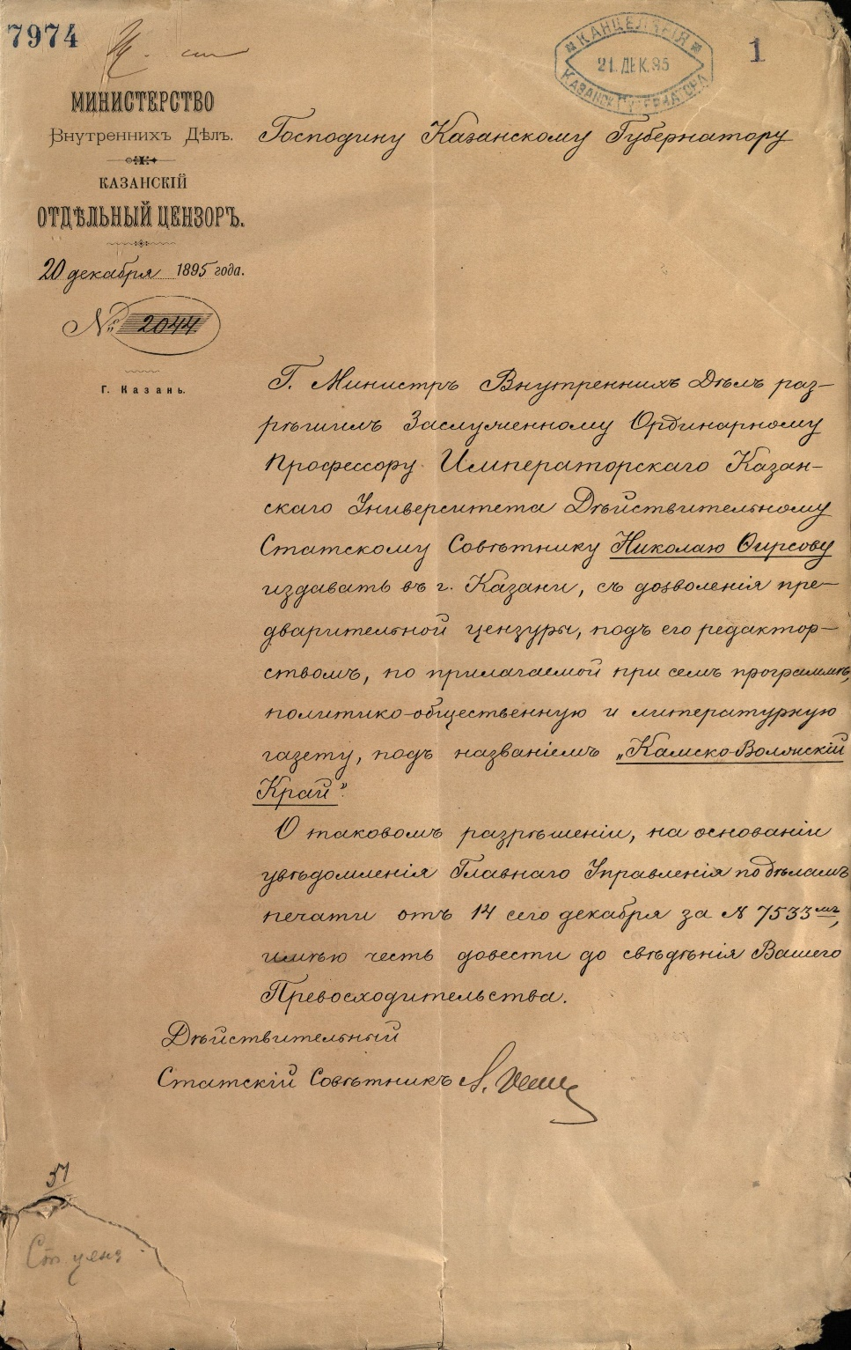
Ф10068 опись 3 стр 1
Государственный архив республики Татарстан
Уведомление Казанского губернатора о разрешении Н.Фирсову издавать газету
На ее страницах, под руководством таких авторитетных редакторов, как историки Николай Фирсов и Николай Загоскин, освещалась политическая и общественная жизнь края. Имелись разделы, посвященные науке, литературе, искусству, театру, музыке. Среди текущих событий значительное внимание уделялось проблемам земской медицины, народного образования, культурно-просветительской работе среди крестьян. Особое место занимали этнографические материалы о быте и обычаях народов Поволжья.
Истинным предназначением «Камско-Волжского края» было не просто информировать, а укреплять связи. Регион, имя которого она носила, — это уникальный сплав культур, исторически сложившийся вокруг водных артерий. К ним относятся территории современного Татарстана, Чувашии, Марий Эл, Удмуртии, Пермского и Нижегородского краёв, которые стали домом для русских, татар, чувашей, марийцев, удмуртов и многих других народов. Читая о соседях, жители разных губерний и уездов лучше понимали общую судьбу своего макрорегиона.
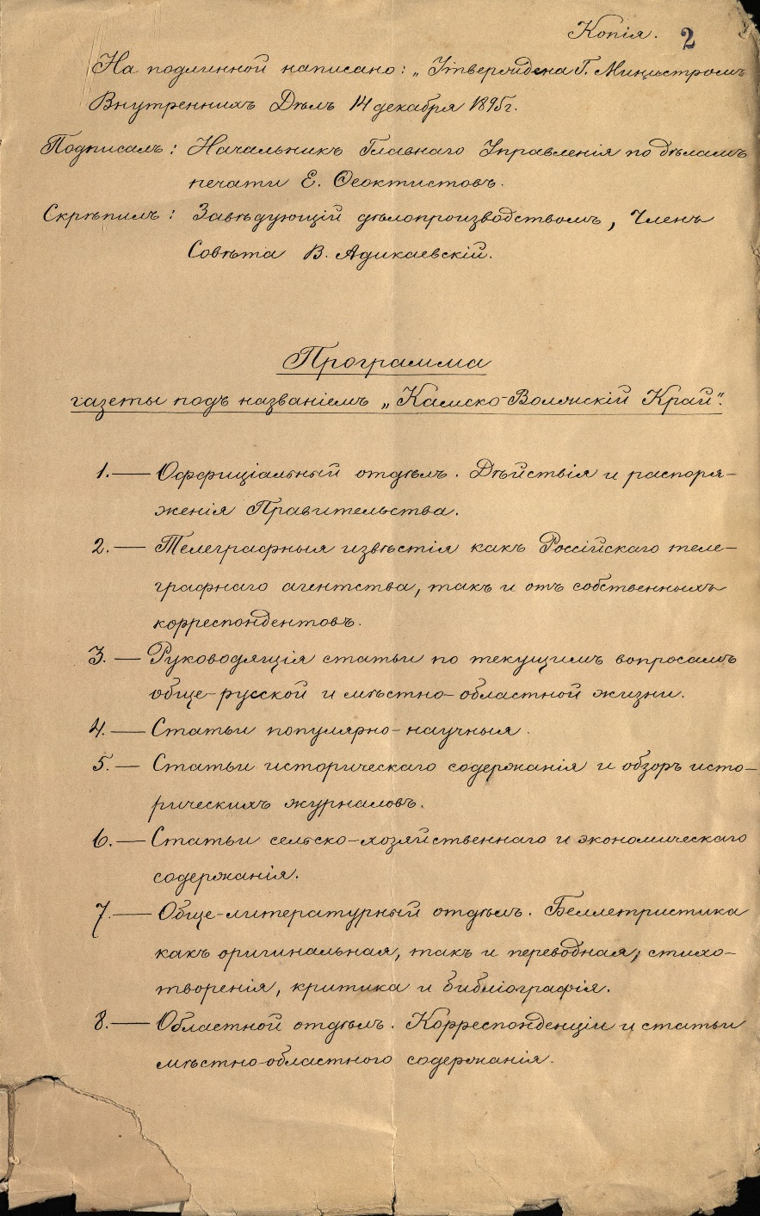
Ф10068 опись 3 стр 2
Государственный архив республики Татарстан
Программа газеты по названием «Камско-Волжский край»
Газета «Камско-Волжский край» хоть и просуществовала недолго, но стала ярким изданием своей эпохи. На протяжении всей своей истории она освещала жизнь всех народов региона. Сегодня, в год единства народов России, эта редакционная традиция обретает особый смысл, напоминая нам, что сила России – в единстве ее многообразия.

